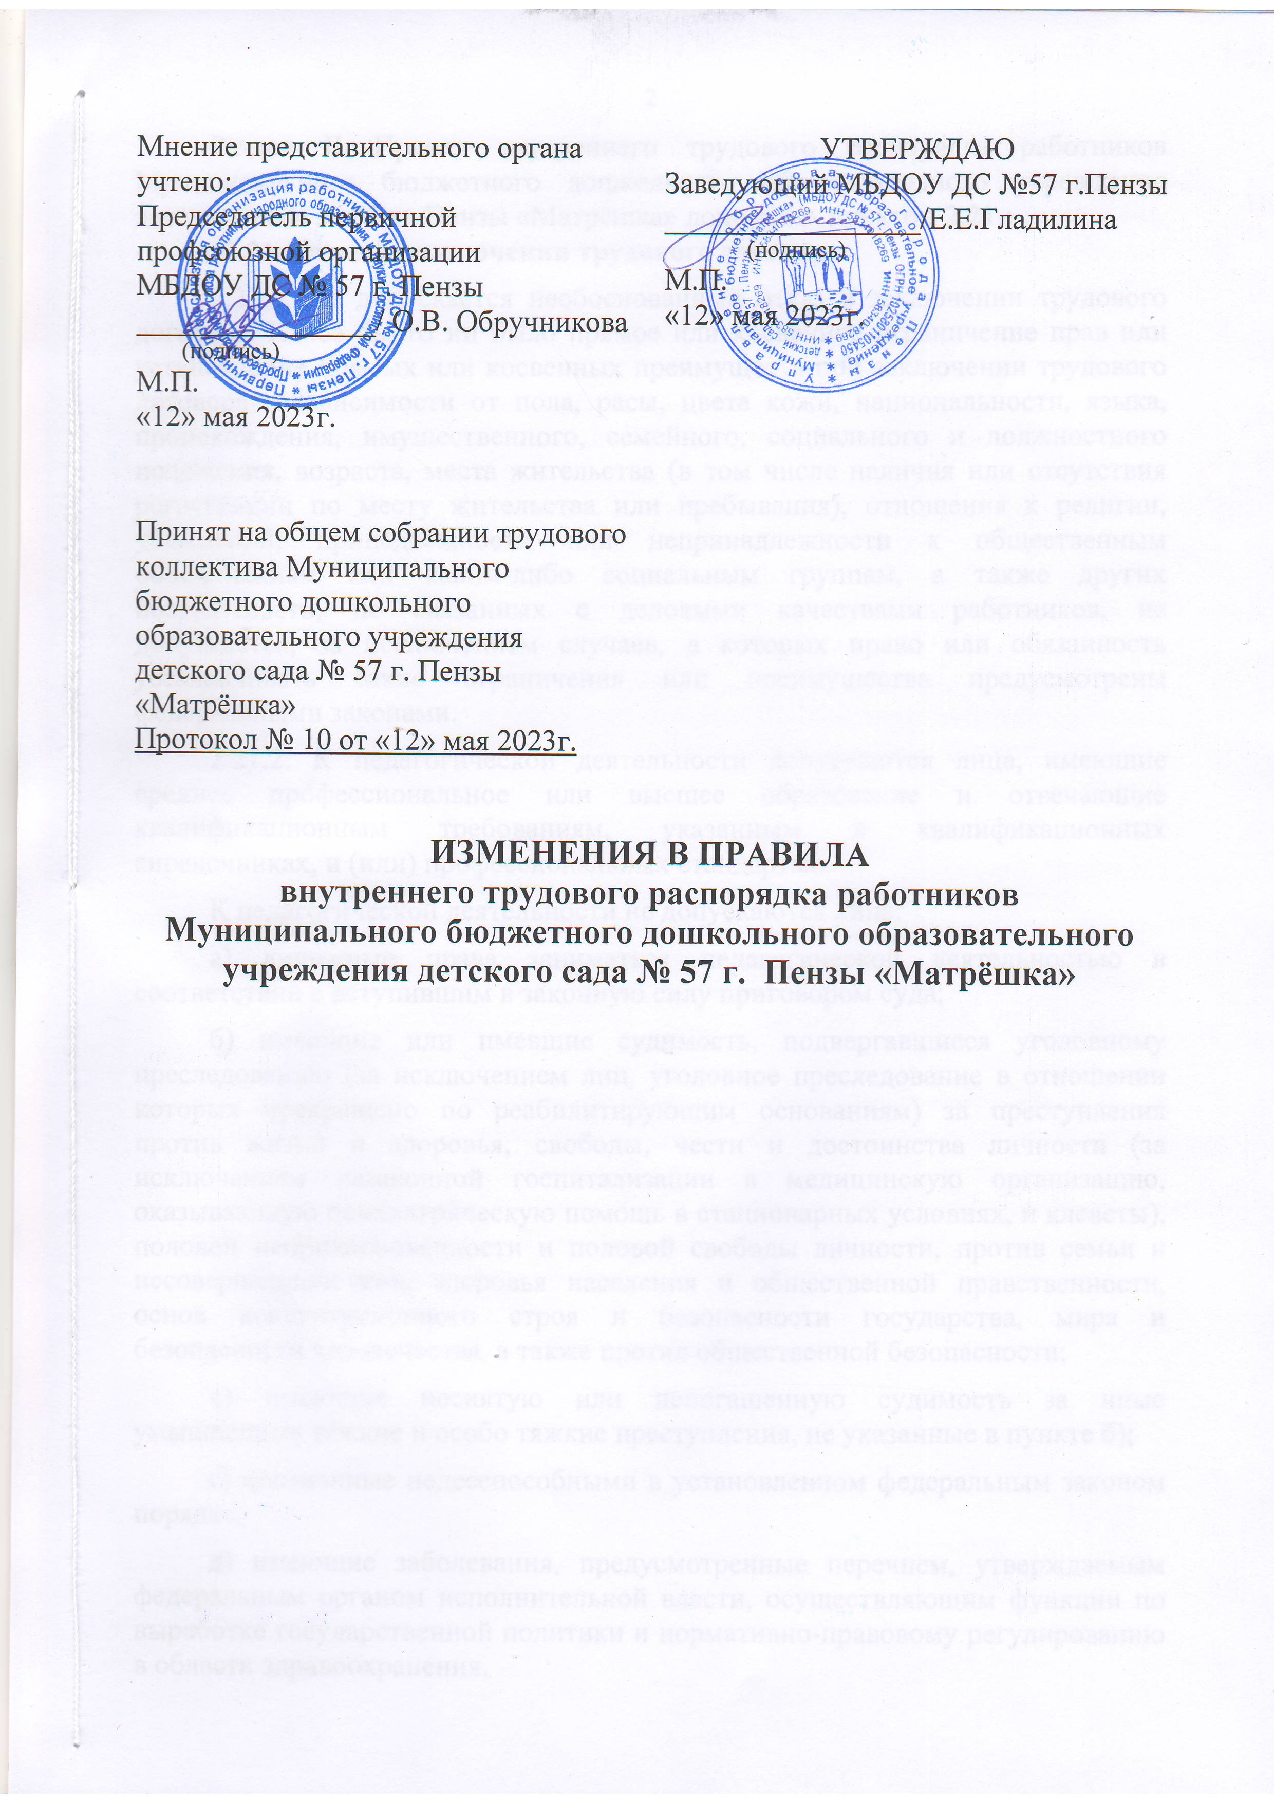

Раздел II Правил внутреннего трудового распорядка работников Муниципального бюджетного дошкольного образовательного учреждения детского сада № 57 г. Пензы «Матрёшка» дополнить пунктом 2.21.:
«2.21. Отказ в заключении трудового договора
2.21.1. Не допускается необоснованный отказ в заключении трудового договора. Какое бы то ни было прямое или косвенное ограничение прав или установление прямых или косвенных преимуществ при заключении трудового договора в зависимости от пола, расы, цвета кожи, национальности, языка, происхождения, имущественного, семейного, социального и должностного положения, возраста, места жительства (в том числе наличия или отсутствия регистрации по месту жительства или пребывания), отношения к религии, убеждений, принадлежности или непринадлежности к общественным объединениям или каким-либо социальным группам, а также других обстоятельств, не связанных с деловыми качествами работников, не допускается, за исключением случаев, в которых право или обязанность устанавливать такие ограничения или преимущества предусмотрены федеральными законами.
2.21.2. К педагогической деятельности допускаются лица, имеющие среднее профессиональное или высшее образование и отвечающие квалификационным требованиям, указанным в квалификационных справочниках, и (или) профессиональных стандартах.
К педагогической деятельности не допускаются лица:
а) лишенные права заниматься педагогической деятельностью в соответствии с вступившим в законную силу приговором суда;
б) имеющие или имевшие судимость, подвергавшиеся уголовному преследованию (за исключением лиц, уголовное преследование в отношении которых прекращено по реабилитирующим основаниям) за преступления против жизни и здоровья, свободы, чести и достоинства личности (за исключением незаконной госпитализации в медицинскую организацию, оказывающую психиатрическую помощь в стационарных условиях, и клеветы), половой неприкосновенности и половой свободы личности, против семьи и несовершеннолетних, здоровья населения и общественной нравственности, основ конституционного строя и безопасности государства, мира и безопасности человечества, а также против общественной безопасности;
в) имеющие неснятую или непогашенную судимость за иные умышленные тяжкие и особо тяжкие преступления, не указанные в пункте б);
г) признанные недееспособными в установленном федеральным законом порядке;
д) имеющие заболевания, предусмотренные перечнем, утверждаемым федеральным органом исполнительной власти, осуществляющим функции по выработке государственной политики и нормативно-правовому регулированию в области здравоохранения.
е) иностранные агенты, которые не вправе осуществлять просветительскую деятельность в отношении несовершеннолетних и (или) педагогическую деятельность в государственных и муниципальных образовательных организациях. Образовательная деятельность в отношении несовершеннолетних не может осуществляться организациями, признанными иностранными агентами.
Лица из числа указанных в пункте б), имевшие судимость за совершение преступлений небольшой тяжести и преступлений средней тяжести против жизни и здоровья, свободы, чести и достоинства личности (за исключением незаконной госпитализации в медицинскую организацию, оказывающую психиатрическую помощь в стационарных условиях, и клеветы), семьи и несовершеннолетних, здоровья населения и общественной нравственности, основ конституционного строя и безопасности государства, мира и безопасности человечества, а также против общественной безопасности, и лица, уголовное преследование в отношении которых по обвинению в совершении этих преступлений прекращено по нереабилитирующим основаниям, могут быть допущены к педагогической деятельности при наличии решения комиссии по делам несовершеннолетних и защите их прав, созданной высшим исполнительным органом государственной власти субъекта Российской Федерации, о допуске их к педагогической деятельности.
2.21.3. Запрещается отказывать в заключении трудового договора женщинам по мотивам, связанным с беременностью или наличием детей.
2.214. Запрещается отказывать в заключении трудового договора работникам, приглашенным в письменной форме на работу в порядке перевода от другого работодателя, в течение одного месяца со дня увольнения с прежнего места работы.
2.21.5. По письменному требованию лица, которому отказано в заключении трудового договора, работодатель обязан сообщить причину отказа в письменной форме в срок не позднее чем в течение семи рабочих дней со дня предъявления такого требования. Отказ в заключении трудового договора может быть обжалован в судебном порядке».

